高二下化学小练（52）

1.正误判断
(1)在一个多电子的原子中可以有两个运动状态相同的电子( )
(2)电子跃迁时只能吸收能量( )
(3)2p违背了洪特规则( )
(4)电子排布式(₂₂Ti)1s²2s²2p⁶3s²3p¹⁰违反了泡利不相容原理( )
(5)电子排布式(₂₁Sc)1s²2s²2p⁶3s²3p⁶3d³违反了能量最低原理( )
(6)3d⁶的轨道表示式为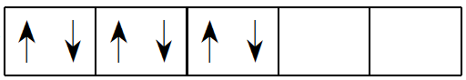( )

2.以下表示氦原子结构的化学用语中，对电子运动状态描述最详尽的是( )
A.·He· B. INCLUDEPICTURE "E:\\司瑞晴\\2019\\同步\\化学\\苏教选3 江苏\\新建文件夹\\1-36.TIF" \* MERGEFORMATINET INCLUDEPICTURE "E:\\司瑞晴\\2019\\同步\\化学\\苏教选3 江苏\\新建文件夹\\1-36.TIF" \* MERGEFORMATINET INCLUDEPICTURE "E:\\司瑞晴\\2019\\同步\\化学\\苏教选3 江苏\\word\\1-36.TIF" \* MERGEFORMATINET INCLUDEPICTURE "E:\\司瑞晴\\2019\\同步\\化学\\苏教选3 江苏\\word\\1-36.TIF" \* MERGEFORMATINET INCLUDEPICTURE "E:\\司瑞晴\\2019\\同步\\化学\\苏教选3 江苏\\word\\1-36.TIF" \* MERGEFORMATINET INCLUDEPICTURE "\\\\司瑞晴\\e\\司瑞晴\\2019\\同步\\化学\\苏教选3 江苏\\全书完整的Word版文档\\1-36.TIF" \* MERGEFORMATINET INCLUDEPICTURE "C:\\Users\\Administrator\\Desktop\\导学单、网站材料、周练\\网站\\结构\\1-36.TIF" \* MERGEFORMATINET 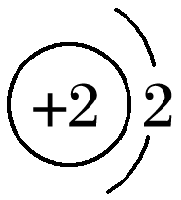 C．1s² D. 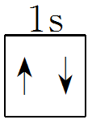

3.描述硅原子核外电子运动说法错误的是( )
A.有4种不同的伸展方向
B.有14种不同运动状态的电子
C.有5种不同能量的电子
D.有5种不同的运动区域

4.(2018·成都期末)若某基态原子的外围电子排布式为4d¹5s²，则下列说法正确的是( )
A.该元素基态原子共有3个电子
B.该元素基态原子核外有5个电子层
C.该元素基态原子最外层有3个电子
D.该元素基态原子M电子层共有8个电子

5.(2018·深州中学期中)下列关于钠元素的几种表达式错误的是( )
A.Na＋的轨道表示式：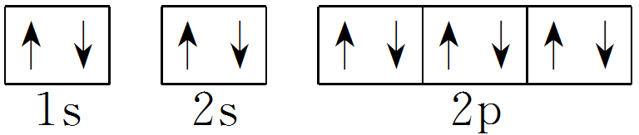
B.Na＋的结构示意图： INCLUDEPICTURE "E:\\司瑞晴\\2019\\同步\\化学\\苏教选3\\word\\1-37.TIF" \* MERGEFORMATINET INCLUDEPICTURE "E:\\司瑞晴\\2019\\同步\\化学\\苏教选3\\全书完整的Word版文档\\1-37.TIF" \* MERGEFORMATINET INCLUDEPICTURE "\\\\司瑞晴\\e\\司瑞晴\\2019\\同步\\化学\\苏教选3\\全书完整的Word版文档\\1-37.TIF" \* MERGEFORMATINET INCLUDEPICTURE "C:\\Users\\Administrator\\Desktop\\新建文件夹\\全书完整的Word版文档\\1-37.TIF" \* MERGEFORMATINET INCLUDEPICTURE "C:\\Users\\Administrator\\Desktop\\新建文件夹\\全书完整的Word版文档\\1-37.TIF" \* MERGEFORMATINET INCLUDEPICTURE "C:\\Users\\Administrator\\Desktop\\新建文件夹\\全书完整的Word版文档\\1-37.TIF" \* MERGEFORMATINET INCLUDEPICTURE "C:\\Users\\Administrator\\Desktop\\新建文件夹\\全书完整的Word版文档\\1-37.TIF" \* MERGEFORMATINET INCLUDEPICTURE "C:\\Users\\Administrator\\Desktop\\新建文件夹\\全书完整的Word版文档\\1-37.TIF" \* MERGEFORMATINET INCLUDEPICTURE "C:\\Users\\Administrator\\Desktop\\新建文件夹\\全书完整的Word版文档\\1-37.TIF" \* MERGEFORMATINET INCLUDEPICTURE "C:\\Users\\Administrator\\Desktop\\新建文件夹\\全书完整的Word版文档\\1-37.TIF" \* MERGEFORMATINET 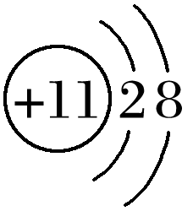
C.Na的电子排布式：1s²2s²2p⁶3s¹
D.Na的简化电子排布式：[Na]3s¹

6.以下现象与核外电子的跃迁有关的是( )
①霓虹灯发出有色光 ②棱镜分光 ③激光器产生激光 ④石油蒸馏 ⑤凸透镜聚光 ⑥燃放的焰火，在夜空中呈现五彩缤纷的礼花 ⑦日光灯通电发光 ⑧冷却结晶
A.①③⑥⑦ B．②④⑤⑧
C.①③⑤⑥⑦ D．①②③⑤⑥⑦

7.根据锰原子的核外电子排布，回答下列问题：
(1)写出基态Mn^{2＋}电子排布式：________________________________________________________________________。
(2)画出锰原子的外围电子的轨道表示式：________________________________________________________________________
________________________________________________________________________。
(3)在锰原子的核外电子中，有________种运动状态不同的电子；共有________对成对电子；有________个未成对电子；最高化合价为________价。

